
THE NEWS OF BIZBME / 發行：中華生物醫學工程商業協進會 / 理事長：葉宗仁 / 106041 版 2017/10/30

台灣地區產業快訊
醫療器材廠商負責人/管理代表 法規責任與產品風險
 | 時 間：106年11月24日(五) 13:00-17:00  地 點：集思北科大會議中心205會議室  醫療器材廠商負責人/管理代表對設計、製造、販賣注意義務與產品風險等級高低相關聯，善良管理人當盡應注意能注意之義務，本課程講解負責人/管理代表面對醫療器材瑕疵的刑事/民事責任判例；行政責任與醫療器材/查驗登記的法規實務經驗分享，有助醫療器材廠商品質管理系統中風險管理運作，使產品殘留風險在當下科技水準(State of the Art)合理的使用安全範圍。
2017 產學創新研發成果媒合會
 | 活動時間 : 2017年11月08日(三) 13:00-16:30  活動地點 : 台北國際會議中心四樓貴賓廳  國立陽明大學產學營運中心與亞東紀念醫院學研部以及振興醫院教研部共同舉辦之「2017產學創新研發成果媒合會」，將於2017年11月8日(星期三)下午一點起，假台北國際會議中心四樓貴賓廳舉辦，期盼藉此活動建立產、官、學三方交流與合作，創造更多與產業間的交流，展開生技產業美好的前景與未來，誠摯地邀請您一同共襄盛舉。

大陸地區產業快訊
第78屆中國國際醫療器械（秋季）博覽會
 | 活動時間 : 2017.10.29-11.01  活動地點 :昆明滇池國際會展中心  中國國際醫療器械博覽會（CMEF），始創於1979年，每年春秋兩屆，在經歷了38年的不斷創新、自我完善，已成為亞太地區最大的醫療器械及相關產品、服務展覽會。展出內容全面涵蓋了包括醫用影像、體外診斷、電子、光學、急救、康復護理、移動醫療、醫療服務、醫院建設、醫療資訊技術、可穿戴等上萬種產品，直接並全面服務於醫療器械行業從源頭到終端整條醫療產業鏈。
CFDA司長：將集中飛檢械商，專項查網售醫療器械
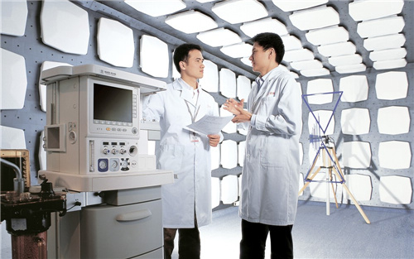 | 今年計畫要在全國範圍內開展一次互聯網經營醫療器械的監督檢查的專項整治，準備利用半年的時間，檢查的主要的品種就是大家關注度比較高、使用比較高的一些產品，比如像透明質酸鈉、隱形眼鏡等。同時，正在建設網路醫療器械監測平臺，來監測網上的一些發佈的資訊和交易活動，通過這些工作進一步規範網路醫療器械的經營行為，來加大對醫療器械網路經營行為的監管力度…(醫療器械網2017-10-23)
2017年9月CFDA共批准80個註冊醫療器械產品
 | 2017年9月國家食品藥品監督管理總局共批准註冊醫療器械產品80個。其中，境內第三類醫療器械產品51個，進口第三類醫療器械產品11個，進口第二類醫療器械產品18個（具體產品見連結）…(國家食品藥品監督管理總局2017-10-25)

閱更多資訊請造訪本會網址 http://bizbme.org/
會員欲與本會溝通，請聯絡本會秘書處
會址：台北市中山區南京東路二段90號5樓之1
電話：+886 2 25116630 傳真：+886 2 27111035
電郵：mail.bizbme@bizbme.org

中華生物醫學工程商業協進會
秘書處 敬致


